Тема: Линзы. Оптическая сила линзы.
Цель: познакомить уч-ся с линзами, разновидностью линз и изображениями, даваемыми линзами
Задачи:
развивающая: развитие ассоциативного мышления, воображения; развивать умение аргументировать и доказывать свое мнение, развивать умение обобщать и синтезировать знания, развитие физической речи.

образовательная: продолжить изучение световых лучей и их распространение, ввести понятие линзы, изучить действие собирающей и рассеивающей линз; научить строить изображения даваемые линзой; ввести понятие оптической силы линзы;

воспитательная: воспитание личностных качеств, обеспечивающих успешность исполнительской деятельности, формирование диалектико-материалистического мировоззрения, активной жизненной позиции, воспитание активности, увлеченности, целеустремленности, настойчивости,
Тип урока: изучение нового материала

Метод: рассказ, беседа

Оборудование: компьютер, интерактивная доска, металлическая ложка, сосуд с водой, стеклянная палочка, пробирка с глицерином

Деятельность уч-ся на уроке: письменная, индивидуальная, мыслительная

План урока:
1. Орг. момент
2. Опрос домашнего задания.
3. Активизация мыслительной деятельности.
4. Объяснение нового материала.
5. Первичный контроль знаний.
6. Домашнее задание.

Ход урока:

2.Опрос домашнего задания проходит в два этапа:
Блиц – опрос (ответом на вопрос может быть только да или нет, для лучшего обзора ответов учащихся можно использовать сигнальные карточки, «да» - красные, «нет» - зеленые, необходимо уточнять правильный ответ)
1.Зеркала бывают плоскими, выпуклыми, вогнутыми? (да)
2.Угол отражения обозначается латинской буквой β? (нет)
3.Отражение бывает зеркальным и диффузным? (да)
4.Видим ли мы чистое зеркало? (нет)
5.На границе двух прозрачных сред, световой луч меняет свое направление? (да)
6.Угол падения всегда больше угла отражения? (нет)
7.Скорость света в любой среде одинакова и равна 3 ·10⁸ м/с? (нет)
8.Скорость света в воде меньше скорости света в вакууме? (да)

Физический диктант в двух вариантах .

I вариант:

1. Какие явления наблюдают при попадании света на границу раздела двух сред?
- часть проходит в другую среду, а часть отражается
- свет поглощается
- свет рассеивается
- свет проходит в другую среду

2. Какое зеркало называют плоским?
- с гладкой поверхностью
- с зеркальной поверхностью
- с прозрачной поверхностью
- с плоской поверхностью

3. Какое выражение определяет закон отражения света?
- α = β
- α = γ
- sin α = sin γ

4. Выберите правильное направление преломленного луча при переходе света из стекла в воздух.
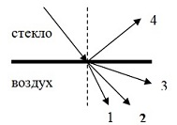
- луч 1
- луч 2
- луч 3
- луч 4

5. На границе сред 1 и 2 световой луч АВ изменил свое направление. Назовите угол падения и угол преломления?
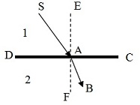
- SAE – угол падения, CAB - угол преломления
- SAD - угол преломления, FАВ - угол падения
- SAE - угол падения, FАВ - угол преломления
- ЕАS - угол падения, FАD – угол преломления

6. Угол между падающим лучом и отраженным лучом равен 70°. Чему равен угол падения?
- 70°
- 140°
- 35°
- 20°

II вариант:

1. Какое выражение определяет закон преломления света?
- α = β
- α = γ
- sin α = sin γ
- 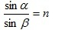

2. На границе двух сред световой луч меняет свое направление. Часть света (а в ряде случаев и весь свет) возвращается в первую среду. Как называется данное явление?
- отражением света
- поглощением света
- рассеиванием света
- преломлением света

3. Выберите правильное направление преломленного луча при переходе света из воздуха в стекло.
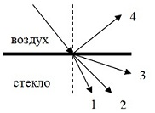
- луч 1
- луч 2
- луч 3
- луч 4

4. На границе сред 1 и 2 световой луч АВ изменил свое направление. Назовите угол падения и угол преломления?

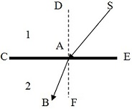

- SAE – угол падения, CAB - угол преломления
- SAD - угол преломления, ВAC - угол падения
- SAD - угол падения, ВAF - угол преломления
- SAE - угол падения, BАF – угол преломления

5. Угол падения луча света на зеркальную поверхность равен 70°. Каков угол между падающим лучом и отраженным лучом?
- 70°
- 140°
- 35°
- 20°

6. Какое зеркало называют плоским?
- с гладкой поверхностью
- с зеркальной поверхностью
- с прозрачной поверхностью
- с плоской поверхностью

После выполнения теста учащиеся выполняют взаимопроверку (ответы представлены на доске), за каждый правильный ответ 1 балл:
«5» - 6 баллов
«4» - 5 баллов
«3» - 4 балла

3.Активизация мыслительной деятельности:
Загадки:
1.Придет в дом - не выгонишь колом,
Пора придет – сам уйдет.
(Солнечный луч)

2.Попутчица за мною ходит вслед,
Мне от нее ни зла, ни пользы нет.
(Тень)

3.И языка нет, а правду скажет.
(Зеркало)

4.Когда небо ниже земли бывает?
(Когда отражается в воде)

5.Перед нами - вверх ногами,
Пред тобой – вверх головой.
(Отражение в воде)

Опыт №1.Закоптите металлическую ложку до начала урока над пламенем свечи. Затем опустите ложку в сосуд с водой. В таком виде покажите ее участникам урока. Она кажется им серебряной. Затем ложку выньте из воды и вновь покажите. Объясните явление.
Ответ: Из-за копоти поверхность ложки покрыта слоем воздуха, на границе которого с водой происходит полное внутреннее отражение освещающего ложку света.

Опыт № 2.Стеклянную палочку опускают в пробирку с глицерином. Часть ее, погруженная в глицерин, становится невидимой. Почему?
Ответ: Так как показатели стекла и глицерина почти одинаковы, то свет не преломляется на ней и не отражается от нее.

Свойство света отражаться и преломляться используют для того, чтобы управлять световыми пучками. Для этого используют специально созданные оптические приборы: фотоаппараты, лупы, очки, микроскопы, бинокли, телескопы. В этих приборах главной частью являются линзы.
Линзами называют прозрачные стеклянные тела, ограниченные либо двумя сферическими, либо одной сферической и одной плоской поверхностями.
Линзы

собирающая рассеивающая
Линзы существуют двух видов: собирающие и рассеивающие свет после прохождения его сквозь них. У собирающих линз середина толще, чем края, а у рассеивающих – середина тоньше краев. По форме преломляющих поверхностей линзы называют плосковыпуклые, двояковогнутые, плосковогнутые и т.п.
Двояковыпуклую и двояковогнутую линзы можно представить себе как тело, получившееся от пересечения двух шаров.
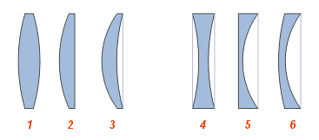
1 – двояковыпуклая 4 - двояковогнутая
2 - плосковыпуклая 5 - плосковогнутая
3 – выпукло-вогнутая 6 –вогнуто-выпуклая

Для характеристики линз вводится ряд понятий.
Прямая, проходящая через С₁ и С₂ сферических поверхностей, ограничивающих линзу, называется главной оптической осью линзы.

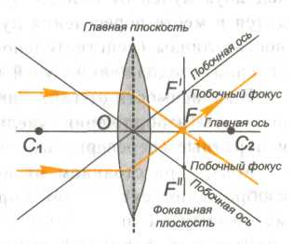

С₁ С₂ - главная оптическая ось
О – оптический центр
F – фокус
F´ F´´- фокальная плоскость

Точка О, лежащая на оптической оси в центре линз, называется оптическим центром линзы. В дальнейшем мы будем рассматривать тонкие линзы, в которых толщина линзы мала по сравнению с радиусами линзы. В тонкой линзе луч света, идущий вдоль любой оптической оси, проходит линзу, не изменяя своего направления, т.е. не преломляясь.
Направим на собирающую линзу пучок света, параллельно главной оптической оси. Пройдя сквозь линзу, пучки, преломившись на каждой из поверхностей, собираются в одной точке, лежащей на оптической оси линзы. Эту точку называют главным фокусом линзы. Расстояние OF от центра линзы до фокуса называют фокусным расстояние линзы F. Точки 2F называются точками двойного фокусного расстояния.
В фокусе линзы перпендикулярно главной оптической оси находится фокальная плоскость. У двояковыпуклой линзы два фокуса – по одному с каждой стороны.
У рассеивающих линз после преломления лучи выходят из линзы расходящимся пучком. Фокус таких линз – мнимый, так как в нем пересекаются не сами лучи, прошедшие сквозь линзу, а их продолжения.
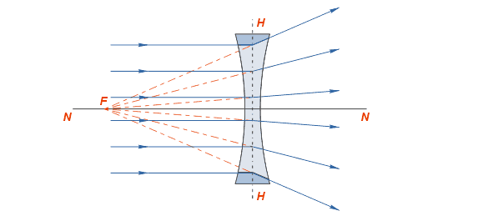
Основными характеристиками линзы, являются её фокусное расстояние F и оптическая сила D – величина, обратная фокусному расстоянию:
D = $\frac{1}{F}$
D – оптическая сила линзы
[ D] = дптр

Оптическая сила D является мерой преломляющей способности линзы. За единицу оптической силы принята одна диоптрия (1 дптр), т.е. это оптическая сила такой линзы, фокусное расстояние которой равно 1 м.
Чем поверхность линзы более выпуклатая, тем сильнее такая линза преломляет лучи, следовательно, тем меньше её фокусное расстояние. У рассеивающих линз фокусное расстояние и оптическая сила выражаются отрицательными числами.

Первичный контроль знаний:
Вопросы к уч-ся:
1.Что представляет собой сферическая линза?
2.Какие виды линз вы знаете?
3.Что называется оптической силой линзы?

Домашнее задание: §70, записи в тетради

